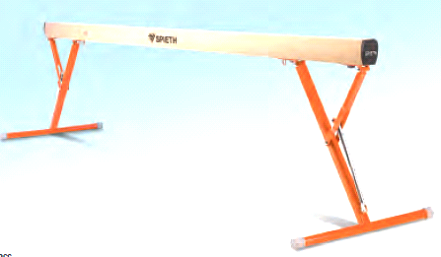
DRUŠTVO ZA ŠPORTNO REKREACIJO
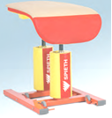
MURSKA SOBOTA

SEKCIJA ŠPORTNE GIMNASTIKE / AKROBATIKE
»DEKLICE in DEČKI«

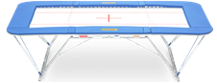
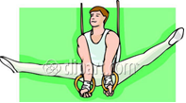
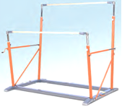


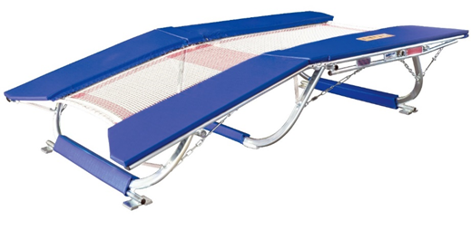



DAN ODPRTIH VRAT in VPIS NOVIH ČLANOV

Torek, 03. 09. 2019 od 15.00 – 18.00 ure

- GIMNASTIČNI VRTEC: od 5 - 6 let / predšolski otroci
- ŠPORTNA GIMNASTIKA IN AKROBATIKA: 6 let in starejši

KRAJ VADBE:
Telovadnica »PARTIZANA« , Mladinska 3, Murska Sobota

